Экспресс-диагностика
психологической подготовленности спортсмена-пловца

Фамилия, имя спортсмена ХХХ
Уровень мастерства Мастер спорта
Возраст 16 лет

I. Психофизиологические особенности спортсмена:

1) Свойства нервной системы, функциональная асимметрия

Для ХХХ характерны: средняя сила нервной системы, уравновешенность, подвижность, высокий темп работы, что является оптимальным для пловца.

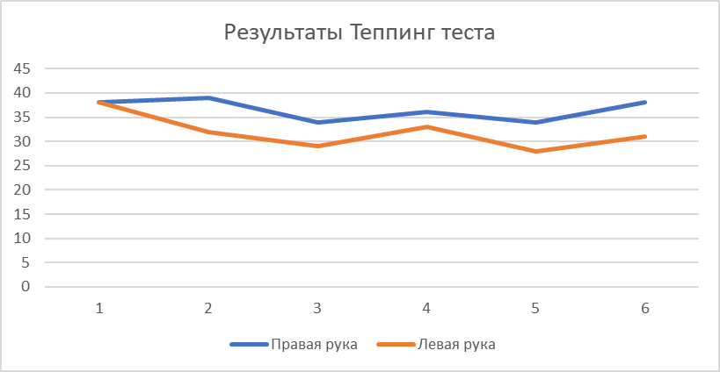

Как видно на рисунке ХХХ свойственен ровный тип нервной системы, когда спортсмен способен удерживать максимальный темп примерно на одном уровне в течение всего времени выполнения задания.

Рекомендации: учитывать особенности нервной системы пловца при планировании тренировочного процесса и подготовке к соревнованиям: равномерно распределять нагрузку при выполнении дистанции.

2) Темперамент – сангвинический

Сангвиник – самый доброжелательный и спокойный тип, при этом, он быстро думает и способен на проявление очень быстрой реакции: качества, незаменимые в спорте. Из сангвиников получаются отличные спортсмены, очень часто этот темперамент можно наблюдать у знаменитых чемпионов.
Сангвиники выдержаны, целеустремленны, обладают хорошей волей. Из видов спорта – они могут выбрать любой вид, но чаще всего им нравятся такие виды спорта, в которых можно наиболее ярко проявить свои личностные качества, например, где нужно преодолевать препятствия.
Благодаря природной целеустремленности, склонности к демонстрации своего «Я» в первую очередь самим себе, в желании доказать что-либо себе и другим, сангвиники великолепно ориентируются в тех видах спорта, в которых именно от них самих, от их характера и воли зависит исход противостояния с соперником или природой, то есть больше подходят индивидуальные виды спорта.
Единственное, чего иногда не хватает сангвиникам - терпения. В этой связи именно для сангвиников огромную роль играет тренер.

Рекомендации: тренировать терпение, упорство, преодоление лени в ходе тренировочного процесса, приучать спортсмена доводить поставленные задачи до их решения.

3) Энергетический баланс

Оптимальный. Данный показатель свидетельствует о хороших психологических ресурсах спортсмена, которые позволяют активно осваивать новое, мобилизоваться при необходимости и успешно переносить физические и психологические нагрузки.

4) Внутренний контроль времени был проверен с помощью теста «1 минута». Был получен оптимальный показатель (59 сек.), что свидетельствует об отсутствии невротических нарушений, хорошей внутренней сосредоточенности и состоянии уверенной готовности

II. Психогенетическая предрасположенность спортсмена к достижениям

ХХХ обладает хорошим наследственным потенциалом для достижения высоких результатов в деятельности, в том числе в спорте.

Для него характерны такие качества, как:
1) мужественность, активность, инструментальная агрессия, готовность к решительным действиям;
2) нетерпимость и несогласие с проигрышем, готовность к борьбе;
3) эгоцентризм, стремление обладать бОльшим;
4) лидерство;
5) социальная адаптивность.

В то же время отмечается присутствие некоторых навязчивых страхов, которые являются частью личности спортсмена.

Для ХХХ характерна амбиверность. Такая личность чувствует себя комфортно в любых условиях: в полном одиночестве, в компании коллег, друзей и незнакомцев. Отличительной особенностью является возможность легкого перестраивания в новой ситуации. Для амбивертов оптимальной считается периодичная смена окружающих условий, что тоже важно учитывать при работе со спортсменом-амбивертом.

Рекомендации:
а) провести психотерапию для выявления и преодоления навязчивых страхов,
б) использовать разнообразные задачи, упражнения при планировании тренировочного процесса.

III. Психологические особенности личности спортсмена

1. Для ХХХ характерна мотивация на достижения, что является, несомненно, его сильной чертой личности. Спортсмен нацелен на победу, ассоциирует себя с ролью уверенного победителя (возможно это также связано с результатами текущих соревнований).
2. ХХХ, по-видимому, является доброжелательным, общительным человеком, которому свойственно ставить отношения на 1 место, но при этом способен быть категоричным, иногда проявлять упрямство.
3. Отмечается хорошая способность к организации и планированию своей деятельности во времени и пространстве, что способствует собранности, пунктуальности, обязательности спортсмена. Однако, в ситуации напряжения, стресса данные качества могут быть ослаблены и ХХХ, по-видимому, может быть склонен к импульсивным поступкам, проявлять эмоциональную неустойчивость в стрессовых ситуациях.
4. ХХХ ставит новые спортивные цели и стремится к их достижению. Однако, сам считает, что иногда использует не весь свой потенциал и ресурсы в ходе тренировок.
5. У спортсмена отмечаются некоторые сомнения в том, что он достоин достижения максимально высоких результатов. Одновременно с этим у ХХХ выявлено наличие определенных страхов, опасений, которые могут осознаваться и не осознаваться спортсменом, но которые способны в определенных ситуациях мешать его результативности. Во время соревнований у ХХХ повышается уровень тревожности, что может мешать его стрессоустойчивости, саморегуляции в ситуациях стресса.

6. Самооценка спортсмена

- Самооценка психических состояний

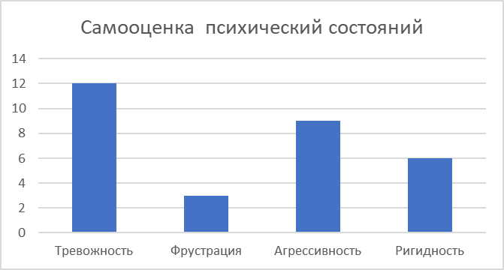

Уровень тревожности, исходя из самооценки спортсмена, является допустимым, соответствует средним значениям. На фоне переживаний ХХХ в особенности свойственно впадать в уныние, беспокоиться о воображаемых неприятностях, а также склонность к мнительности. Имеют место вегетативные реакции: покраснение лица.
Однако в ситуациях фрустрации ХХХ помогает его высокая самооценка, устойчивость к неудачам и способность не бояться трудностей.
Агрессивность находится в зоне управляемости, имеет средний уровень. Однако, порой в гневе ХХХ не всегда может справляться с эмоциями.
Ригидность не свойственна спортсмену, он способен легко переключаться. Единственное, что может проявлять спортсмен – упрямство, порой его бывает трудно переубедить.

2) Психологическая подготовленность спортсмена (макс. оценка в баллах - 4)

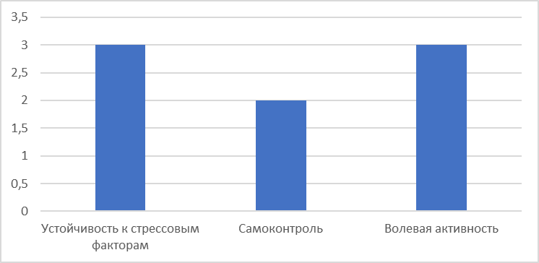

Как видно на рисунке, у ХХХ (по его собственным ощущениям) лучше обстоят дела сохранением самообладания и стремлением проявлять волю в ходе соревнований. Не хватает в большей степени самоконтроля, в ходе соревнования теряется ощущение управляемости своим телом, сосредоточенность, при этом мысли могут путаться. Неблагоприятным моментом на играх является присутствие зрителей, их реакция.

Необходима работа по обучению техникам саморегуляции и повышении осознанности при подготовке к соревнованиям

Кандидат психологических наук Войнова Е.Ю.

20.05.2017

